PARTE 45: MENUES TOP LEVEL

Creo que todos sabemos lo que es un menú, la mayoría de los programas tiene en la ventana principal una lista de opciones por ejemplo ARCHIVO, EDITAR, VER etc que al clickear en ellas se despliega so contenido mostrando comandos que podemos elegir, por supuesto los nombres pueden cambiar, pero tenemos un idea de que navegando por los menúes, comandos y submenúes encontraremos las diferentes opciones del programa, para poder elegirlas y utilizarlo.

En Tkinter existen dos tipos de menúes MENUES TOP LEVEL o MENUES BASADOS EN FRAMES, comenzaremos viendo el primero de ambos.

MENUES TOP LEVEL

En Python uno puede asociar una barra de menú con un ventana raiz Tk o una ventana TopLevel, esto en sistemas Windows o Linux colocará dicha barra en la parte superior de esa ventana, en Mac, esta barra reemplazara la barra superior que muestra el escritorio y que cambia según el programa que estas usando, el efecto final, es que en todos los sistemas tendremos el menú visible, para poder utilizarlo.

Haremos para empezar un menú sencillo, en el Python de la consola para ir viendo paso a paso como va apareciendo cada elemento y el efecto que producen nuestras acciones:

Recuerden que esto solo funciona desde la consola de DOS o terminal de Linux donde arrancaremos Python, si quieren usar algo mas avanzado ya vimos que el PyScripter tiene una opción para que se ejecuten comandos de Tkinter interactivamente.

Bueno lo primero importemos Tkinter y hagamos una ventana raíz instanciando en Tk().

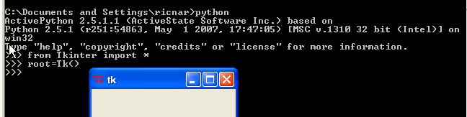

Pongamosle un nuevo titulo a esta ventana

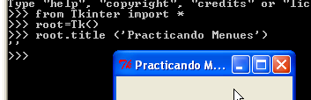

Debemos configurar también la opción para utilizar menúes con config.

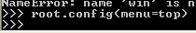

Bueno ahora debemos comenzar a crear el menú superior, para ello hagamos una instancia en la clase Menú, pasandole como argumento root o sea la ventana raíz donde lo vamos a adosar,
El nombre de esta nueva instancia que creamos en este caso llamada top que corresponde al menú superior, debe coincidir con el que colocamos en el paso anterior en la configuración menu=top.

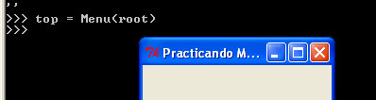
Allí realizamos la nueva instancia top, en este caso aun no se ve nada, porque tenemos que aun agregar los comandos que tendrá, sus nombres, funciones callback que se ejecutaran al apretarlos etc.

Vemos que top es el menú superior ya que es la que se instanció pasandole como argumento root.
Ahora debemos hacer una nueva instancia en Menú por cada columna que queremos que tenga, por ejemplo si queremos que tenga solo una que pertenezca a FILE, hacemos una instancia, si necesitaremos dos por ejemplo una columna que se llame EDIT, hacemos otra instancia, a estas nuevas instancias en Menú las llamaremos Menú Columna para diferenciarlas del Menú superior y son hijas de este.

file = Menu(top)
edit=Menu(top)
Vemos que cada Menú columna sera una instancia de la clase Menú, pero serán hijos del Menú superior, pues como argumento se le pasa top como parent. (y no root como cuando instanciamos el menú superior)
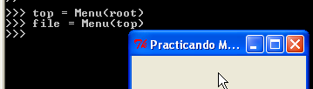
Por ahora solo agregare una columna file, a la misma debemos agregarle los comandos para que se complete, antes de ello como cada comando debe tener una función callback para que al apretarlo ejecute dicha acción haremos una función que solo imprima un mensaje para probar.
def handler ():
print 'CLICKEANDO MENUES'
Allí cree una función que la usaré como callback llamada handler, luego agrego los comandos con add_command aplicándoselo al Menú columna llamada file.
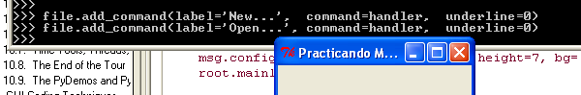
Aun queda un pasito para ver la primera columna del menú y es usando
top.add_cascade(label='File', menu=file, underline=0)
Que configura agregando al menú superior top, el nombre de la columna relacionándolo con la instancia file que habíamos hecho para esta primera columna del menú.
------------------------------------------------------------------------------------------------------------------
from Tkinter import *
root=Tk()
top=Menu(root)
root.title ('PRACTICANDO MENUES')
root.config(menu=top)

file = Menu(top)
def handler ():
print 'CLICKEANDO MENUES'

file.add_command(label='New...', command=handler, underline=0)
file.add_command(label='Open...', command=handler, underline=0)
top.add_cascade(label='File', menu=file, underline=0)
----------------------------------------------------------------------------------------------------------------------
Si no tienen ganas de tipear todo el código, pueden copiarlo de aquí y pegarlo luego de tipear Python, apretan ENTER y se ejecutara en bloque, pero creo que es interesante aprender paso a paso.

Allí vemos que al clickear se llama a la función handler que imprime el mensaje
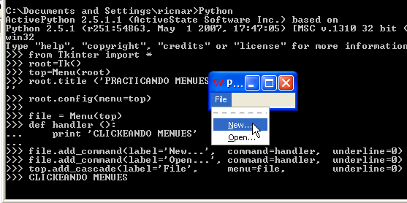
Quiere decir que todo se resume a estos 4 pasos
- Crear el Menú superior que tendrá como parent la ventana principal y configurar el atributo menú de dicha ventana.
- Por cada columna crear un nuevo Menú columna que sera hijo del Menú superior y agregar al menú superior usando add_cascade.
- Agregar comandos a cada Menú columna usando add_command y configurar las funciones callback de cada uno con su opción command.
- Si queremos agregar otro submenú incluido dentro del menú columna se podrá agregar instanciando en Menú. pasandole como parent el Menú columna, para que se hijo de este..
Quiere decir que los menúes están anidados, unos son hijos de otros, y tienen niveles desde el menú superior, luego el nivel siguiente son los menúes columnas y luego si hay otro submenú cascada incluido dentro sera el nivel mas bajo.
Veamos el primer script de ejemplo llamado menu_win.py.

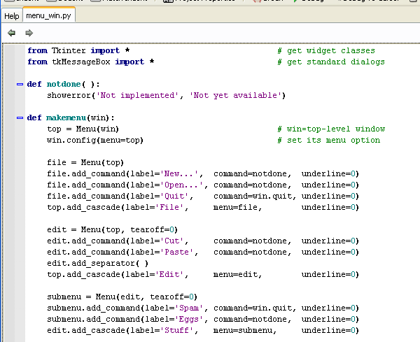
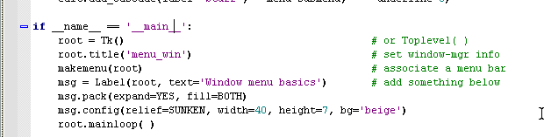
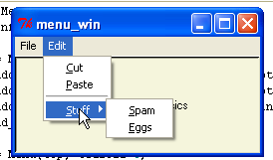
Si lo ejecutamos vemos que en este caso tendremos un Menú superior, dos Menús Columnas FILE y EDIT con sus respectivos comandos y dentro de EDIT habrá un submenú que se llamara STUFF, y tendrá dos comandos dentro SPAM Y EGGS.
Bueno ahora que sabemos como será miremos un poco el código para ver paso a paso como funciona.
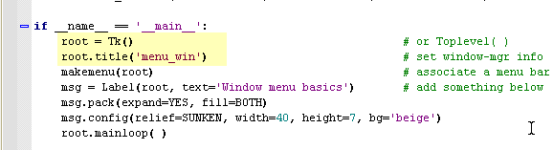
Bueno luego de las importaciones de rigor y de definir las funciones empieza aquí, si esta siendo ejecutado como principal, entrara dentro del if y hará una instancia en Tk() llamada root a la cual le pondrá el titulo con title.
Luego llamara a la función makemenu(), a la cual se le pasa esta instancia root como argumento ya que la necesita usar dentro de la función, para agregar los menúes en la ventana raíz.
Vemos que root al llamar a la función se asigna a win que es el argumento de la misma, así que win es también la misma instancia de la ventana raíz en Tk().
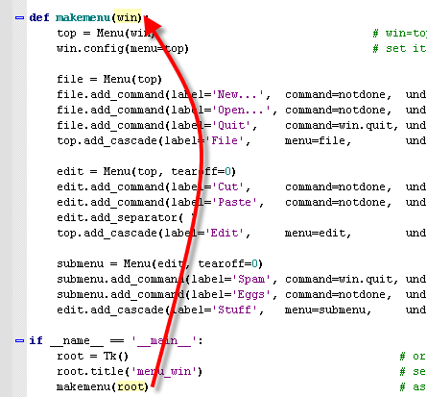
Luego realiza la instancia en Menú para crear el Menú superior top.
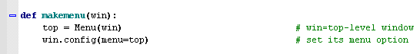
Recordemos que el parent al instanciar el menú superior, debe ser la instancia de la ventana raíz o sea root o win en este caso.
Luego a la ventana raíz debe configurarle usando win.config (menu=top) y de esta forma top sera la instancia de Menú superior para dicha ventana raíz.
Así que siguiendo los mismos pasos, luego de crear la instancia del Menú superior, debe crear una instancia del primer Menú Columna en este caso hay mas de una columna en el menú pero empieza por la primera que es la que corresponde a FILE.

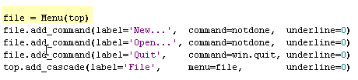
Allí vemos como realiza la instancia recordamos que estos Menúes columna son hijos del Menú superior, por lo tanto la instancia de este debe pasarse como parent.
Una vez creada la instancia para la columna FILE, se le agrega con add_command los comandos con su nombre y su función callback que en este caso es una función definida llamada notdone, que muestra el dialogo de error, en el comando Quit, se usa como función callback win.quit para cerrar la ventana y terminar.
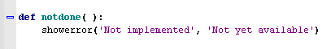
Luego con add_cascade que es el último paso le agregamos a top, el nombre de la columna y menu =file termina de relacionarlo y lo ubica en su posición así que hasta aquí ya tenemos la primera columna del menú con sus comandos listos, ahora repetimos el mismo trabajo para la segunda.
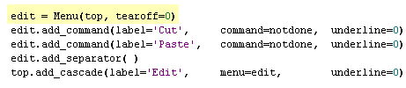
Allí instancia el segundo Menú columna que sera EDIT a la cual lógicamente le pasa como parent la instancia top del Menú superior ya que es hijo de el.

Ya veremos la opción de configuración tearoff=0 mas adelante para que sirve, luego con add_command agrega dos comandos
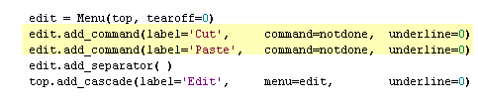
Ambos CUT y PASTE también llaman a la función callback notdone.
Luego agrega un separador que es la linea que separa esos dos comandos de lo que vendrá debajo, con add_separator
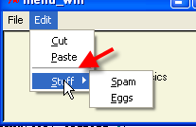
Y finalmente agrega a top el menú EDIT , configurandole el nombre y realacionandolo con add_cascade.
Bueno vemos que en este menú EDIT le agrego los dos comandos CUT y PASTE aun le falta agregar el submenú STUFF que es lo que hará a continuación.
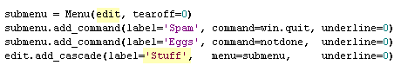
Vemos que crea un Menú mas, tal cual los otros dos anteriores agregando con add_command sus comandos SPAM y EGGS y con add_cascade lo relaciona a edit, lo que hace que este menú se ubique dentro de EDIT y no arriba como un tercer menú columna es que se le paso como parent al instanciar edit,y se aplico add_cascade también a edit, por lo tanto significa que sera hijo de este y estará dentro del mismo.

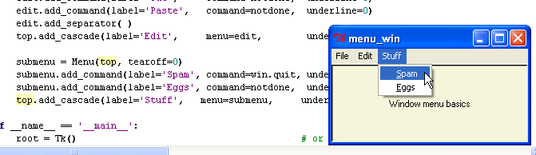
Vemos que es lo único que lo diferencia de los otros dos Menú columna, al pasarle como parent edit, y aplicarle add_cascade a edit, estará dentro del mismo, si cambio edit en ambos casos por top, ya no sera un submenú de edit, y sera un menú columna mas.

Volvamos a la normalidad y que stuff sea un submenú

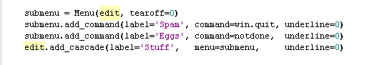
Al retornar de la función ya están todos los menúes creados y le agrega un Label.

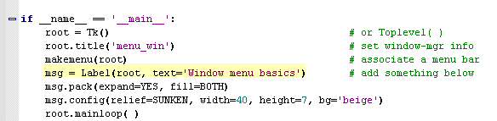
El cual le coloca un texto 'Windows menu basics' luego lo packea y configura el borde con opciones que ya hemos visto.

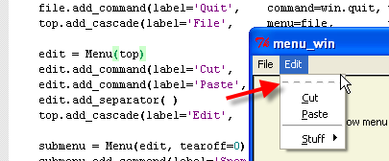
Allí vemos lo que significa la opción de configuración tearoff=0, al quitársela al menú edit, aparece la linea de puntos arriba del primer comando del menú, al poner tearoff=0 desaparece.

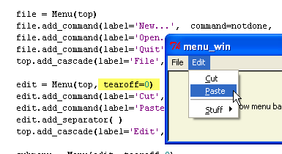

Dichas lineas de puntos al clickear en ellas, el menú se ubica fuera de la ventana, por ejemplo clickeando en la linea de puntos del menú file.

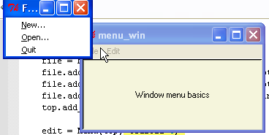

Nos quedo probar la función callback notdone, al clickear en cualquier comando que no sea Quit.

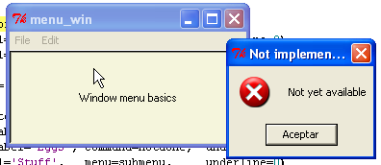
Otra opción usada es underline que subraya los comandos para que haya una secuencia de teclas que sea similar a clickear en ellos.

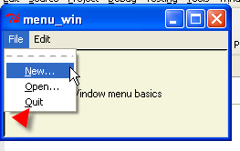
Con ALT + F se abrirá el menú FILE y luego con ALT mas O se ejecutara la función callback de OPEN etc.

En este ejemplo siguiente usaremos la función makemenu() del script anterior en uno nuevo que le agregara los mismos menúes a varias ventanas TopLevel se llamara menu_win-multi.py

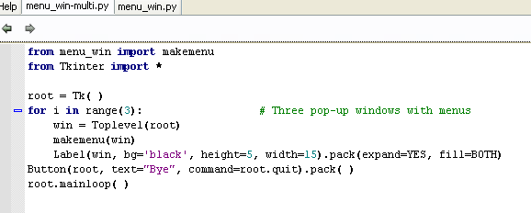
Vemos que es muy sencillo, luego de hacer una instancia en Tk() llamada root, dentro de un for que se repetirá 3 veces, realiza instancias en TopLevel que serán ventanas independientes y para cada una de ellas llama a la función makemenu() pasandole como parent estas instancias de TopLevel para ubicarles en ellas los menúes, y al volver de la función a cada una le colocara un Label negro sin texto y al salir del for agregara un Botón para cerrar en la ventana raíz

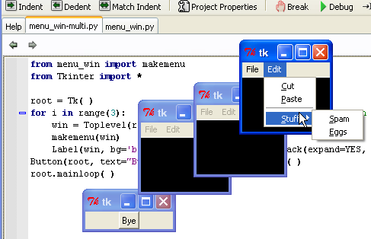
Allí vemos, lógicamente la ventana raíz no tiene menú, pues en ella solo le agrego el botón, al llamar a la función makemenu(), le paso como argumento las instancias de TopLevel, no root.

Si le agregamos una linea al salir del for, para que a la instancia root le agregue también su menú con

makemenu(root)

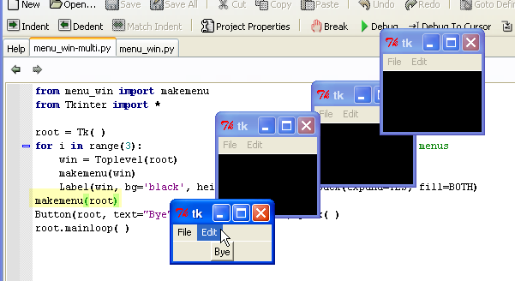
Vemos que lo hace perfectamente, sea una ventana raiz o TopLevel, la función makemenu() le agregara el menú que preparamos en el script anterior.

En la parte siguiente veremos el segundo caso de MENUES BASADOS EN FRAMES
Hasta la parte 46
Ricardo Narvaja

